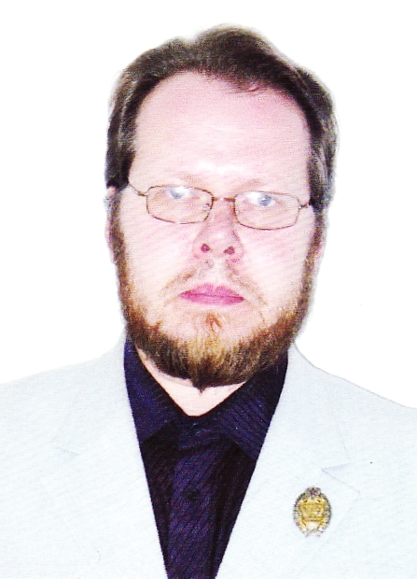

А.А. Федотов

Главный редактор научного журнала
«На пути к гражданскому обществу»,
доктор исторических наук, профессор Ивановского филиала
Института управления (г. Архангельск)

Уроки истории

История пишется людьми. А сейчас, когда идет процесс ее визуализации западный кинематограф создает вообще абсурдные версии истории. Например, в фильме «Бесславные ублюдки» участники сопротивления, преимущественно американцы еврейского происхождения заманивают Гитлера и нацистских руководителей в кинотеатр на пропагандистское мероприятие, которое должно служить прикрытием террористического акта. В результате Гитлер расстрелян из автомата, вся верхушка рейха гибнет при взрыве и пожаре кинотеатра. Или в фильме «Президент Линкольн: охотник на вампиров» оказывается, что южные штаты перед американской гражданской войной между Севером и Югом, были захвачены вампирами, которые использовали институт рабовладения для того, чтобы безнаказанно убивать людей. И Север выиграл войну только оттого, что использовал серебряные пули, потому что иначе вампиров не убить… Это было бы смешно, но ведь, как говорилось в одном комментарии на фильм «Бесславные ублюдки» «самое ужасное - школьники, которые уже совсем не берут в руки учебники истории, по выходе из кинотеатра, очень живо обсуждали итоги второй мировой войны». Академик А.Т. Фоменко создает «альтернативную историю»… О причинах ее популярности хорошо сказал академик В.Л. Янин: «Популярность творений Фоменко несомненна. И дело здесь не только в эксплуатации академиком своего звания. Мы живем в эпоху тотального непрофессионализма, разъедающего все общество - от властных структур до низших ступенек образовательной системы. Средняя школа плодит дилетантов, полагающих, что их мизерного и ущербного знания вполне достаточно для того, чтобы судить профессионалов. Общество, воспитанное на скандалах, жаждет негатива и эпатажа. Оно любит фокусы Дэвида Копперфильда и Анатолия Тимофеевича Фоменко...»
Но создание бредовых и фантасмагорических картин прошлого повод не сомневаться в том, насколько в принципе может быть достоверна история как наука, а в том, чтобы не дать себя увлечь мыслями о том, что правды вообще не существует, тем более не учить в подобных категориях тех, чья личность еще не сформировалась или не вполне сформировалась – школьников и студентов. На сегодняшний день уже почти сложилась ситуация, когда, как пророчески писал Оскар Уайльд «Факты будут считаться чем-то постыдным. Истина пригорюнится в своих оковах, а поэзия со своими сказками вновь вернется на землю. Картина мира преобразится перед нашими изумленными взорами. Драконы закопошатся в пустынях и Феникс взовьется в воздух из своего гнезда. Мы руками прикоснемся к Василиску и узрим драгоценный камень в голове у жабы. Жуя свой золотой овес, Гиппогриф будет стоять в наших стойлах, а над головами будет носиться Синяя Птица с песнями о прекрасном, несбыточном, о том чего нет и не будет». Сегодня во многом мы наблюдаем возврат к средневековью, когда астрология, нумерология и хиромантия начинают претендовать на звание точных наук, авторитет которых в нашей стране подрывается, как бедственным материальным положением ученых, так и некоторыми реформами в образовательной сфере. А «прогресс» оборачивается тем, что телевидение и компьютеры, с их все более совершенными технологиями создания «виртуальной реальности», все более отрывают множество людей от внимания к проблемам тех, кто рядом с ними, способствуя созданию общества, в котором господствуют уже не традиционные ценности. Уже официально пишется о некоторых нобелевских лауреатах, что их открытия были совершены под влиянием ЛСД, когда они прорвались в иную реальность…
В последний год в мире было совершено множество убийств на религиозной почве – и не только христиан, но и мусульман. Но внимание общества определенными силами приковывается совсем не к этим террористическим актам и ритуальным убийствам ни в чем не повинных людей. Средства массовой информации, в том числе интернет, раздувают огромную шумиху вокруг группы «Pussy Riot» и ее подражателей, пытаясь именно их выставить «невинными страдальцами», жертвами мракобесия. Между тем, здесь налицо была именно тщательно спланированная провокация, направленная на разжигание ненависти на религиозной почве. Достаточно посмотреть интернет: сколько ненависти и у тех, кто «за», и у тех, кто «против»!
То, что данное преступление получило определенную оценку суда, вызывает бурные протесты. Но почему нет таких же бурных протестов против десятков реально несправедливых приговоров, вынесенных судами разных инстанций? Почему правозащитники требуют жалеть мать, которую разлучили с ребенком, не находя ничего особенного в том, что она на последнем месяце беременности занималась групповым сексом в зоологическом музее; при этом одобряя ювенальную юстицию, позволяющую отбирать детей у любящих их, но бедных родителей? Впрочем, это характерно для либерального общества: ведь находятся те, кто сочувствует и Брейвику. Современные либералы России чем-то похожи на своих предшественников второй половины 19 века. Материальная обеспеченность, куча свободного времени, недовольство любой властью, ненависть к традиционным институтам, жажда вседозволенности для себя, прикрываясь народом – этот список можно продолжать.
Двадцатый век наглядно показал, чем это заканчивается, даже более ясно, чем Французская буржуазная революция. Уничтожив все, что можно, профессиональные революционеры начинают уничтожать друг друга. Наиболее жизнеспособный и сильный из них создает диктаторское государство, в котором места для недовольных нет. Правление в СССР И.В. Сталина – логичное завершение революции и гражданской войны, внутрипартийной борьбы. А революция, разрушившая одну из наиболее сильных империй начала 20 века – логичное завершение безнаказанности революционеров и потакавших им обывателей – оправдывающих террористов и «политических» убийц присяжных, играющих в «вольнодумцев» представителей высшего света, восторгающихся революционными идеями интеллигентов. Всех их в свое время пожрал молох революции.
Эдвард Радзинский, описывая ситуацию в Российской империи во второй половине 19 века, образно сравнил ее с крышкой на кипящем котле, которую всячески забивают, но она неминуемо взорвется. Однако, если ее открыть, то вода просто зальет газ, и взрыв также останется вероятен. Возможно, стоит выключить газ? На самом деле, может быть, если недовольство властью искусственно и планомерно не подогревать, то оно заглохнет, оставшись уделом немногих «профессионально» недовольных? Конечно, не все так просто. Разрушительные силы достаточно сильны, они не прекратят своей работы. Но можно противопоставить ей ежедневную созидательную работу каждого на своем месте; антиценностям постхристианского общества можно противопоставить традиционные ценности. От каждого человека в какой-то мере зависит, будет ли то гражданское общество, которое он строит своей жизнью, обществом саморазрушения или обществом созидания; будет его целью борьба с властью или создание ситуации, когда само государство – естественный институт гражданского общества. Очень легко критиковать, но крайне сложно сделать что-то настоящее и доброе. Если человек найдет себе такое дело, которым будет жить, то на недовольство времени не останется. Изменившись сам, он увидит, как изменился мир вокруг.
© Федотов А.А., 2012

